**Практическая работа №4**

Тема: Интерфейс Cisco Packet Tracer.

Цель: Познакомиться с Cisco Packet Tracer.

Ход работы:

1)Ознакомился с теоретической частью;

2)Выполнил задания практической части;

3)Оформил отчет, ответил на вопросы.

Задание: Познакомиться с Cisco Packet Tracer.

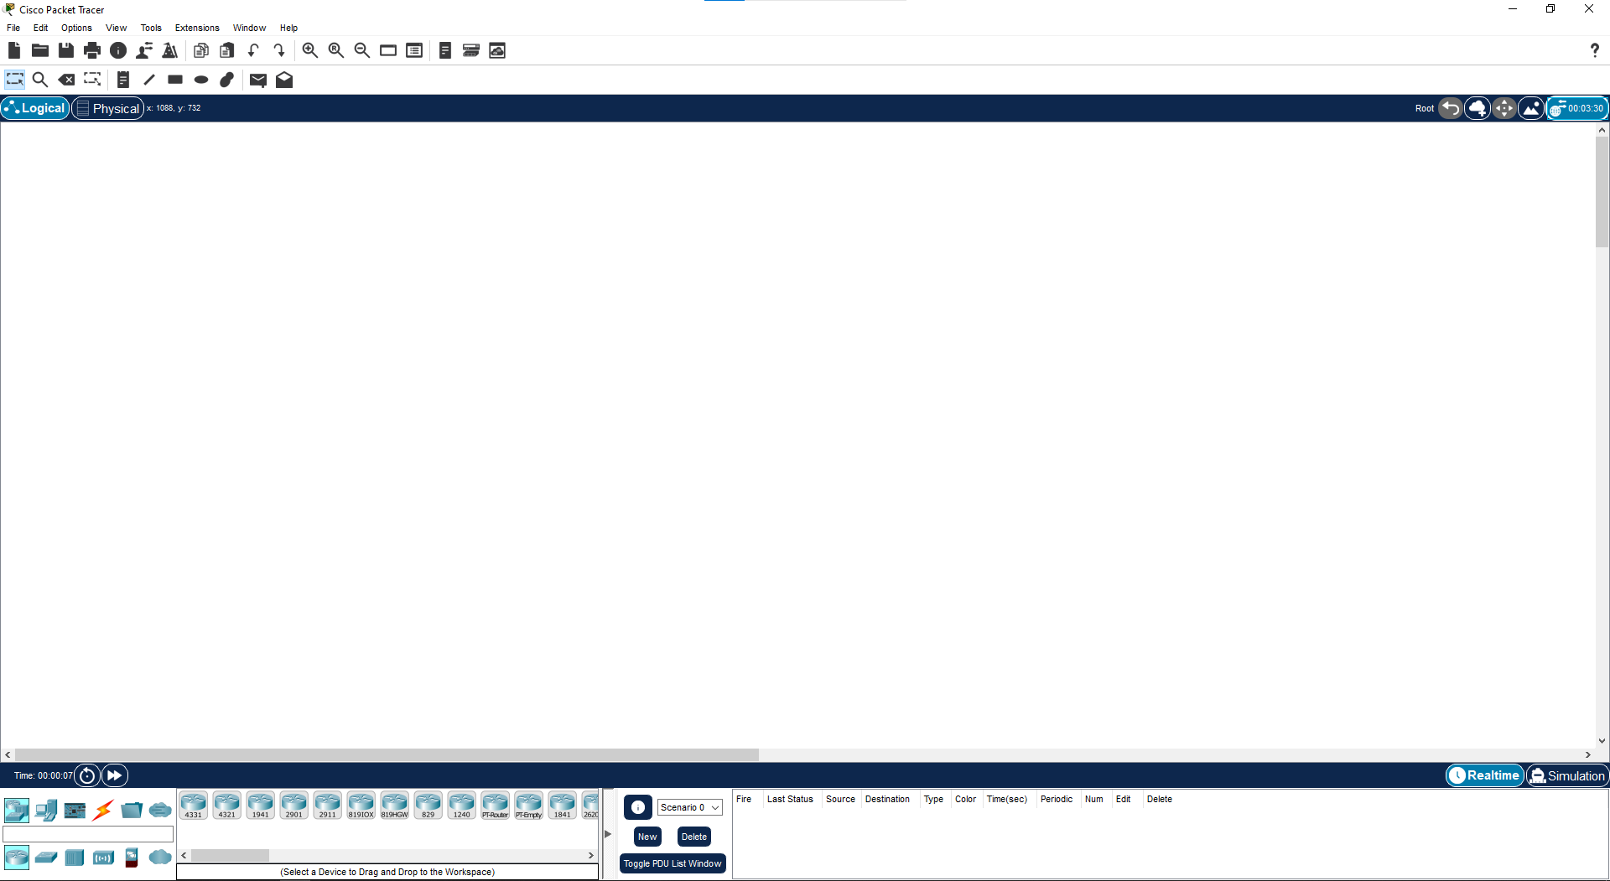

Рисунок 4.1 – Интерфейс Cisco Packet Tracer

Вывод: Познакомился с Cisco Packet Tracer.